Grupo: Gabriel Campos,Luigi Soares,Augusto Noronha

Engenharia de software 2- Ciência da Computação – Manhã

***LETRA (A):***

ObterDisciplinas : Passo 2 do fluxo principal.

MontarPlano : Passo 3ª ao 5 do fluxo principal.

RegistrarBibliografia : Passo 7b do fluxo principal.

RegistrarPlano : Passo 9 do fluxo principal.

***LETRA(B):***

*Nome*: Obter Disciplinas

*Responsabilidades*: Exibir uma lista com todas as disciplinas lecionadas pelo professor.

*Referências cruzadas*: Caso de uso criar plano de ensino.

*Pós - condições*: Criação de listas de disciplinas.

*Pré - condições*: Usuário autenticado como professor.

*Nome*: Montar Plano

*Responsabilidades*: Retorna tela para entrada de dados do plano de estudos da disciplina: ementa, avaliações e material didático.

*Referências cruzadas*: Caso de uso criar plano de ensino.

*Pós - condições*: Ementa, avaliações e material didático preenchida.

*Pré - condições*: O professor ter selecionado a disciplina deseja via link.

*Nome*: Registrar Bibliografia

*Responsabilidades*: - Mostra uma tela para entrada de dados da bibliografia da disciplina.

- Verifica se a bibliografia está cadastrada no banco de dados.

- Aloca a bibliografia à disciplina.

*Referências cruzadas*: Caso de uso criar plano de ensino.

*Pós - condições*: A bibliografia foi alocada ao plano de estudos .

*Pré - condições*: O aluno aperta o botão “Prosseguir”.

*Nome*: Registrar Plano

*Responsabilidades*: Grava o plano de ensino e submete a avaliação.

*Referências cruzadas*: Caso de uso criar plano de ensino.

*Pós - condições*: O plano de uso foi gravado.

*Pré - condições*: - Terminar de registrar todas as bibliografias da disciplina.

- O professor apertar o botão “Concluir entrada plano”.

***Letra (C):***

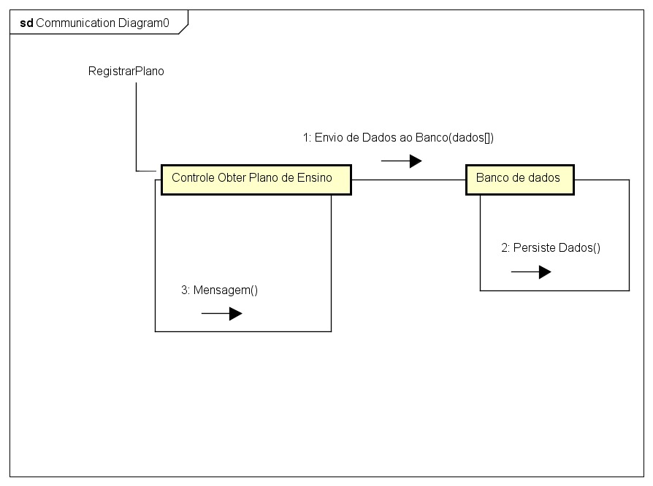

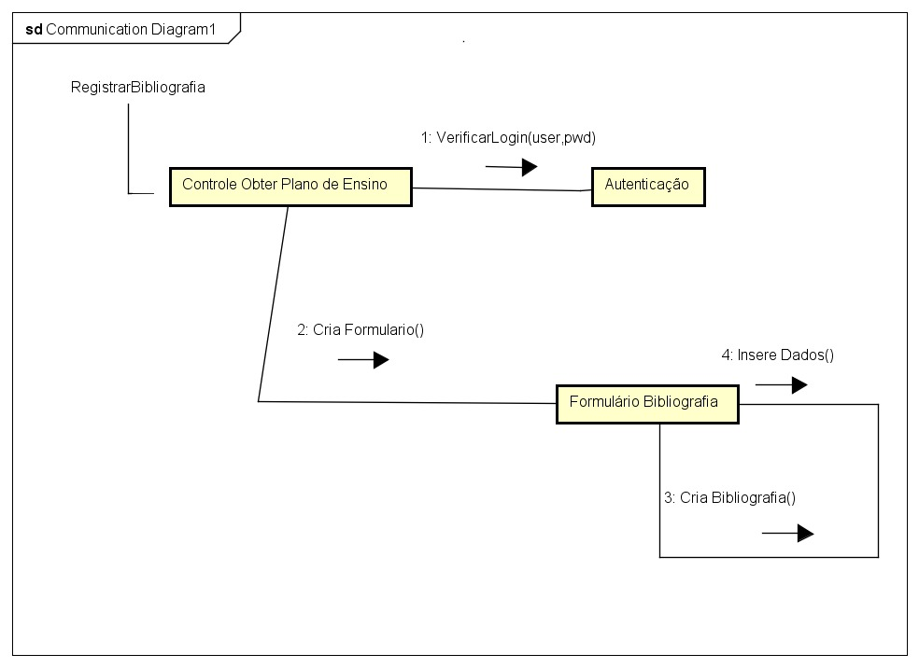

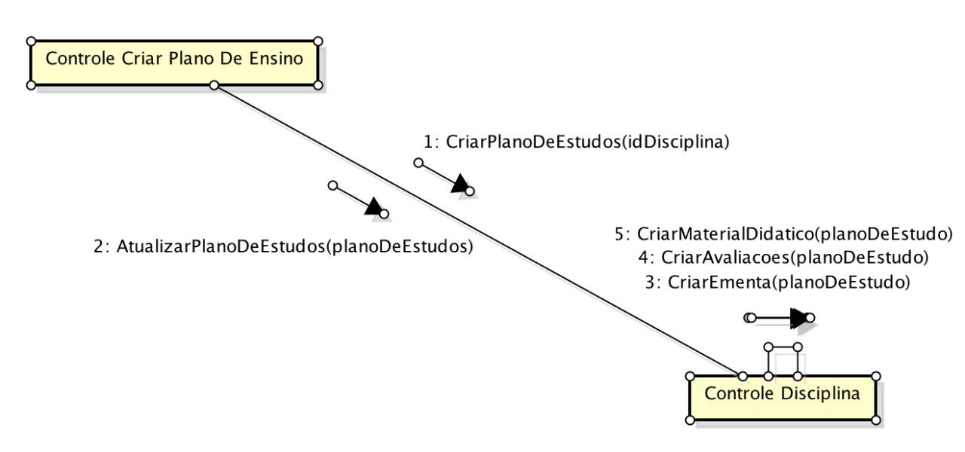

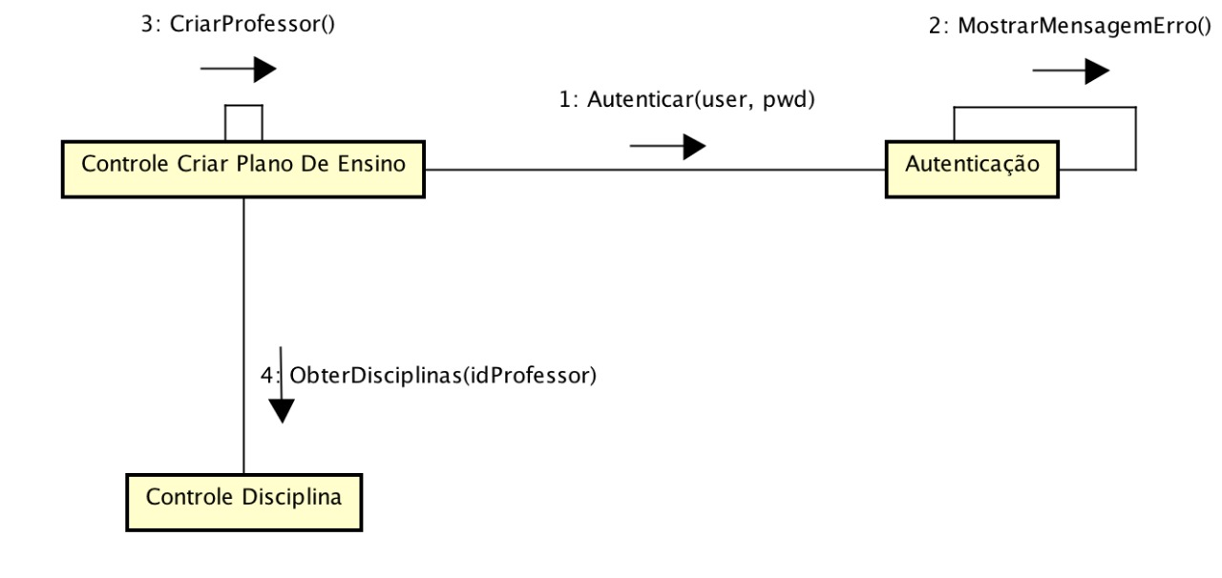

***Letra (D):***

